ENGLISH WORKSHEET 7° GRADE
NAME:
GRADE: |  |  | DATE:
OBJETIVO(S): Idenitificar las emociones en inglés.
I LOOK AT THE PICTURES AND THEN WRITE THE CORRECT FEELING FOR EACH ONE. (Mira las imágenes y luego escribe la emoción correcta para cada una)
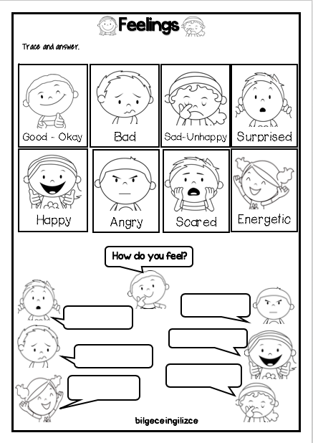

II READ THE TEXT AND ANSWER THE QUESTIONS. (Lee el texto y responde las preguntas)
